Společné setkání regionů „Putovní olympiády mateřských škol – sportování nejen pro radost“

Společné setkání dětí, rodičů i organizátorů projektu „Putovní olympiáda mateřských škol – sportování nejen pro radost“ proběhlo v krásném prostředí areálu Heroland v Březové u Kutné Hory v sobotu 14. října 2017 při příležitosti ukončení pátého ročníku projektu spolupráce, který realizuje MAS Zálabí společně s MAS Lípa pro venkov.

Do projektu je zapojeno 12 MŠ z regionu MAS Lípa pro venkov a 13 MŠ z regionu MAS Zálabí. Ze Zálabí jsou to Veltruby, Velký Osek, Starý Kolín, Týnec nad Labem, Ovčáry, Krakovany, Jestřabí Lhota, Býchory, Opolany, Žehuň, Hlavečník, Žiželice a Ohaře. Z Lípy pro venkov pak MŠ Zbraslavice, Červené Janovice, Krchleby, Zbýšov, Drobovice, Potěhy, Tupadly, Žehušice, Křesetice, Církvice, Nepoměřice a Vavřinec.

Celý roční cyklus projektu je na jaře zahájen rozvozem herních prvků, kdy každá zapojená MŠ má možnost 14 dní využívat sportovní prvky ve své školce. Další částí projektu je regionální kolo, ve kterém si děti měří síly ve třinácti různých sportovních disciplínách navozujících atmosféru dětských olympijských her. Hlavním cílem projektu ale bylo a je, dostat děti od televize a počítače a přivést je k zájmu o sport.

Sobotní společné setkání partnerských regionů bylo událostí spíše kulturní. Na oplocení herního parku byly k vidění výkresy dětí na téma olympijského sportování. Autoři nejoriginálnějších prací z každé MŠ si převzali medaile a diplomy.

Pro návštěvníky byl připraven bohatý program, Divadelní pohádka „Jak čerti Jelito a Kopito vařili vtipnou kaši“, projížďka na koni, motokáry, malování na obličej a mnoho dalších. Po celé dopoledne byl dětem k dispozici zábavný park včetně všech atrakcí, které Heroland nabízí. Pro paní učitelky z MŠ byl připraven seminář k pokračování projektu v místní hasičárně, kde jim byla nabídnuta káva a výborný zákusek upečený od místní kulinářky. Krásné počasí a bohatý kulturní program přilákal k návštěvě Herolandu více než 200 dětí v doprovodu svých rodičů.

Manažer MAS Zálabí, z. s.
Tereza Benešová

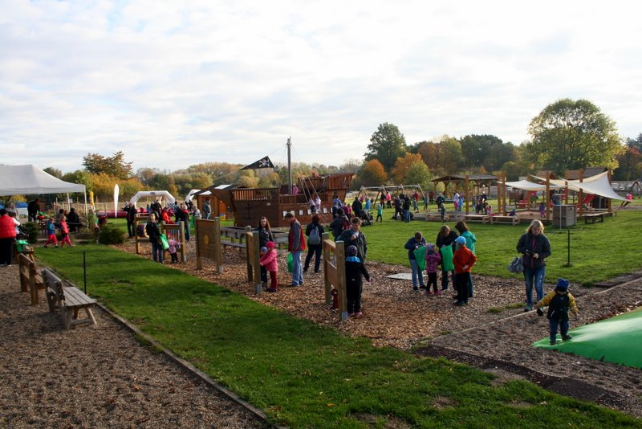
Foto: archiv MAS

